Modelowanie epidemii SI, SIR, SIER
Identyfikacja i modelowanie struktur i procesów biologicznych –
projekt

Żaneta Kowalczyk
Agata Pyka
Aleksandra Siedlarczyk

Informatyka i Elektronika Medyczna
Wydział Elektrotechniki, Automatyki,
Informatyki i Inżynierii Biomedycznej

Kraków 2014
- Wstęp

Pierwszy znany opis matematyczny procesu rozprzestrzeniania się epidemii został stworzony w 1760 roku przez Daniela Bernoulliego, fizyka Akademii Francuskiej. Opis ten opierał się na równaniach różniczkowych, których współczynniki charakteryzowały własności choroby zakaźnej. Pomimo rozwoju nauk medycznych i matematycznych metod opisu rozprzestrzeniania się epidemii, równania różniczkowe stanowią podstawowe narzędzie badawcze do modelowania dynamiki chorób zakaźnych. Do lat 70. XX wieku badania prowadzono głównie metodami analitycznymi wykorzystującymi równania różniczkowe, ale późniejszy rozwój komputerów umożliwił szybsze przeprowadzanie złożonych obliczeń numerycznych i badań symulacyjnych, a tym samym spowodował znaczny jakościowy postęp w modelowaniu epidemii [1].
Komputerowe modelowanie rozprzestrzeniania się epidemii pozwala na monitorowanie przebiegu rozwoju epidemii w danej populacji, co stanowi bardzo przydatne narzędzie dla służb medycznych i centrów zarządzania kryzysowego. Obliczenia numeryczne umożliwiają oszacowanie liczby nowych zachorowań w jednostce czasu, zasięgu epidemii, liczby zmarłych w kolejnych dniach itp. Modelowanie epidemii pozwala na estymację środków medycznych potrzebnych w poszczególnych etapach walki z epidemią, a także na ewentualne określenie części populacji, którą trzeba izolować [3].

- Model epidemii SI
Podstawowy model SI (ang. Susceptible Infected – podatny, zainfekowany) rozprzestrzeniania się epidemii w danej populacji dzieli osobniki na dwie kategorie. Grupa zdrowa, w której osobnik może zostać zainfekowany lub też zginąć oraz grupa osobników zainfekowanych. Po przebyciu choroby osoba może powrócić do populacji osobników zdrowych albo umrzeć. W modelu SI przyjęto, że liczba osobników umierających w każdej chwili czasowej jest równa liczbie osobników rodzących się. W dowolnej chwili czasowej spełniona jest zależność:
gdzie: – proporcja osobników zdrowych (podatnych na infekcję)
– proporcja osobników zainfekowanych
– liczba osobników zdrowych
– liczba osobników zainfekowanych
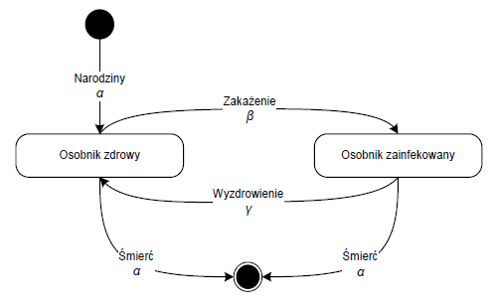
Rysunek 1. Cykl życia osobnika w modelu SI [2]

Każdy osobnik przychodzący na świat jest zdrowy. Parametrem odpowiedzialnym za narodziny (śmiertelność) jest α. Infekcja pojedynczej jednostki może nastąpić wtedy, gdy będzie miała ona kontakt z osobnikiem chorym. W modelu SI średnią liczbę kontaktów, których rezultatem jest zakażenie, kontroluje współczynnik zachorowań β. Zatem liczba zakażeń w populacji jest proporcjonalna do iloczynu proporcji obydwu grup i wynosi . Ostatnim parametrem modelu SI jest współczynnik γ odpowiedzialny za zdrowienie osobników zakażonych [2].
Na podstawie diagramu (Rysunek 1) można zamodelować w postaci układu dwóch równań różniczkowych zwyczajnych zmianę liczebności obydwu grup w czasie:

Zmiana liczby osobników w zdrowej grupie w czasie związana jest z zasileniem grupy pewną stałą liczbę narodzin , odejściem osobników do grupy zainfekowanych przyjściem osobników, które przebyły chorobę oraz pewną liczbą śmierci wyrażoną
Analogicznie zmiana liczebności osobników grupy zainfekowanych w czasie będzie uzależniona od zasilenia grupą osobników, które zachorowały , opuszczeniem osobników, które przebyły chorobę oraz pewną liczbą śmierci wyrażoną .
Podstawienie do pierwszego równania różniczkowego pozwala na redukcję układu równań do jednego równania różniczkowego zwyczajnego pierwszego rzędu, zwanego równaniem Bernoulliego:

W celu rozwiązania tego równania różniczkowego zbudowano model w programie Matlab/Simulink (Rysunek 2).
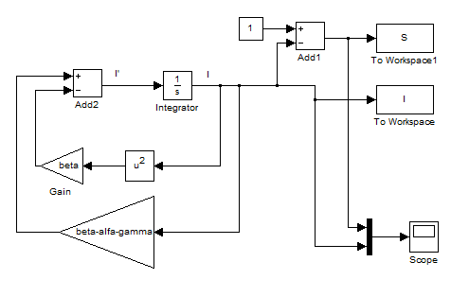
Rysunek 2. Układ od rozwiązania równania Bernoulliego

Do późniejszej analizy rozwiązania powyższego równania różniczkowego wprowadza się parametr δ, będący stosunkiem współczynnika zakażeń do sumy współczynników śmiertelności i wyzdrowień:

Dynamika procesu determinowana jest właśnie przez parametr δ. Dla grupa osobników zakażonych ustala się na stałym poziomie równym:
czyli w populacji dochodzi do pandemii (Rysunek 3).
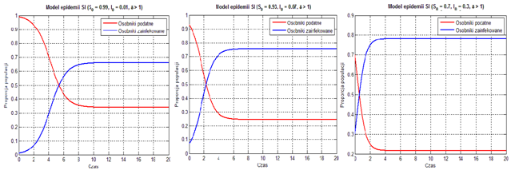
Rysunek 3. Model SI – pandemia

Pierwszy wykres z lewej przedstawia wynik symulacji dla współczynników równych , drugi dla , a trzeci dla . Im większa wartość parametru δ (współczynnik zakażeń β kilkakrotnie większy od sumy współczynników śmiertelności i wyzdrowień) tym szybciej wzrasta proporcja osobników zainfekowanych, przez co epidemia zamienia się w pandemię
i rozprzestrzenia się na szerszą skalę.
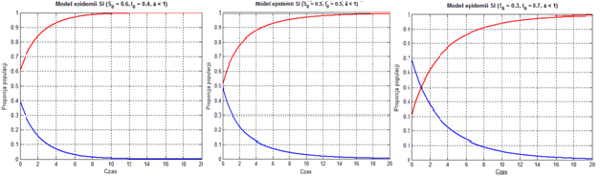
W przypadku, gdy epidemia zawsze wygasa (Rysunek 4).
Rysunek 4. Model SI - wygasanie epidemii

Pierwszy wykres z lewej przedstawia wynik symulacji dla współczynników równych , drugi dla , a trzeci dla . Wartość parametru δ mniejsza od jedności w modelu SI zatrzymuje proces rozprzestrzeniania się epidemii. Początkowa proporcja populacji osobników zainfekowanych powyżej 0.5 powoduje opóźnienie w czasie, epidemia wygasa po dłuższym okresie czasu.
- Model epidemii SIR
Zjawisko uodpornienia się jednostki zostało uwzględnione w modelu Kermacka
i McKendricka stworzonego w 1927 roku pod nazwą SIR (ang. Susceptible Infected Resistant – podatny, zainfekowany, odporny). W przeciwieństwie do modelu SI, model SIR nie uwzględnia rozrodczości i śmiertelności osobników.
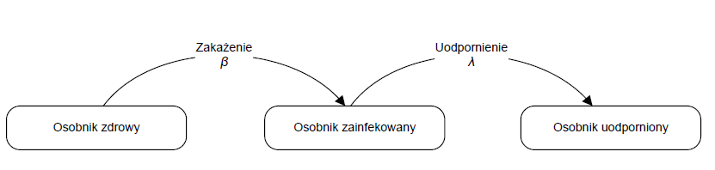
Rysunek 5. Cykl życia osobnika w modelu SIR [2]

Model epidemiologiczny SIR to jeden z bardziej popularnych modeli epidemiologicznych. W modelu SIR zakłada się, iż populacja, w której wybuchnie epidemia jest stała – nie występuje migracja osobników, a czas trwania epidemii jest na tyle krótki, że nie uwzględnia się narodzin i śmierci występujących na skutek naturalnych przyczyn. Uwzględnia się także możliwość uodpornienia osobnika na przebytą chorobę, w związku z tym w populacji opanowanej przez epidemię wyróżniane będą aż trzy grupy populacji osobników, a mianowicie:
- S (ang. Susceptible) - grupa osobników zdrowych i podatnych na zachorowanie;
- I (ang. Infected) - grupa osobników chorujących i roznoszących infekcję;
- R (ang. Resistant) - grupa osobników ozdrowiałych i odpornych na chorobę.
Cykl życia pojedynczego osobnika w tak konstruowanym modelu zakłada dwie możliwe zmiany stanu. Pierwszą z nich jest zakażenie opisane współczynnikiem β, a drugą uodpornienie oznaczone dodatkowo współczynnikiem λ. Proces przejść można opisać układem równań różniczkowych o następującej postaci:
gdzie:
NS(t) – liczba osobników zdrowych
NI(t) – liczba osobników zainfekowanych
NR(t) – liczba osobników uodpornionych
β – współczynnik zakażania
λ – współczynnik uodpornienia.
Do procesu modelowania w celu dalszego uproszczenia wprowadza się dodatkowe założenia:
- Przyrost w grupie osobników zainfekowanych jest proporcjonalny do ilości osobników zainfekowanych i do ilości podatnych:
- Przyrost osobników ozdrowiałych jest wprost proporcjonalny do ilości aktualnie chorych:
gdzie λ>0.
- Okres inkubacji jest na tyle krótki, że można go zaniedbać, tzn osobnik podatny, który się zaraził zaczyna chorować natychmiast.
- Populacja jest dokładnie wymieszana, czyli każdy typ osobnika ma jednakowe prawdopodobieństwo spotkania osobnika innego typu.
Uwzględniając powyższe uproszczenia, jak również fakt, iż proporcje poszczególnych grup populacji sumują się do jedności, można przekształcić wcześniejszy układ równań do formy:
Rozwiązanie tak ułożonego układu równań pozwoli na opisanie przebiegu epidemii
i znalezienie prawidłowości dotyczących całego procesu. Sprawą priorytetową jest ustalenie warunków początkowych takowego procesu, tj:
Wykorzystując pakiet Matlab/Simulink zbudowano model rozwiązujący tak określony układ równań różniczkowych. Przedstawiono go na poniższym schemacie (Rysunek 10). Przeprowadzenie na nim symulacji pozwala na przewidywanie rozwoju epidemii dla zmian poszczególnych współczynników.
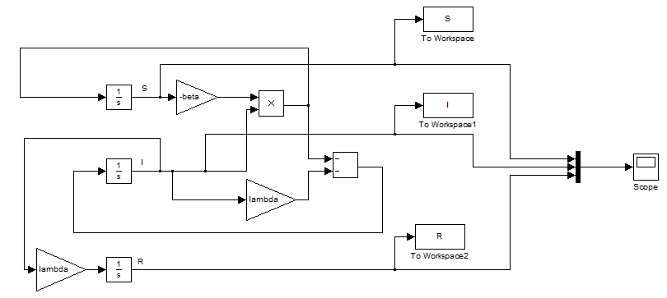
Rysunek 6. Schemat układu do modelowania wybuchu epidemii typu SIR

W przypadku gdy choroba nie trwa krotko, powinno się do modelu dołożyć czynniki związane z rozrodczością i naturalną śmiertelnością. W układach takich mogą pojawić się wówczas oscylacje obserwowane jako fale czasowe epidemii. Jeśli uwzględnić rozprzestrzenianie się geograficzne to mogą dojść jeszcze fale przestrzenne.
Przy tworzeniu modelu infekcji najważniejszy jest określenie warunków początkowych oraz wartości współczynników. Ich odpowiedni dobór bezpośrednio warunkuje rozwój sytuacji i decyduje o tym, czy infekcja wygaśnie, rozwinie się albo ewentualnie się zakończy. Zdecydowany wpływ na dynamikę procesów ma parametr krytyczny δ nazywany współczynnikiem kontaktów, a będący odwrotnością względnego współczynnika zdrowienia:
Dla δ>1 zmiana liczebności grupy zainfekowanej jest zależna od warunku początkowego S_{0 .} Jeśli wartość proporcji osobników podatnych jest wystarczająco duża, epidemia osiąga fazę krytyczną, po czym liczba zakażonych osobników maleje do zera, a epidemia wygasa. W przypadku, gdy δ<1 epidemia również wygasa, lecz ma ona zdecydowanie inny przebieg, co zostało zobrazowane w późniejszej fazie projektu.
Z przedstawionym parametrem krytycznym bezpośrednio związany jest tzw. bazowy współczynnik reprodukcji dla danej infekcji:
Opisuje on ilość osobników nowo zarażonych przez jednego aktualnie zarażonego. Podobnie jak w przypadku parametru δ, jeśli R_{B} > 1 to choroba rozprzestrzenia się. Jednym ze sposobów zmniejszenia R_{B} jest zmniejszenie S₀, czyli ilości osobników podatnych. Bazowy współczynnik reprodukcji jest kluczowym parametrem kontrolowanym, np. przez szczepienia.
Wielokrotnie przeprowadzono symulacje dla możliwie największej ilości kombinacji zestawu wartości poszczególnych parametrów. Analizę rozpoczęto od tych sytuacji, kiedy wartość parametru krytycznego δ jest mniejsza od 1, tj. Rysunki 11, 12, 13 obrazują model epidemiologiczny dla różnych wartości parametrów β oraz λ, jednakże ich stosunek pozostaje w każdym przypadku mniejszy od 1. Zmieniano także proporcje osób podatnych i zainfekowanych, pamiętając, że sumują się one do jedności. Założono, iż w chwili początkowej przeważała liczba osób zainfekowanych.
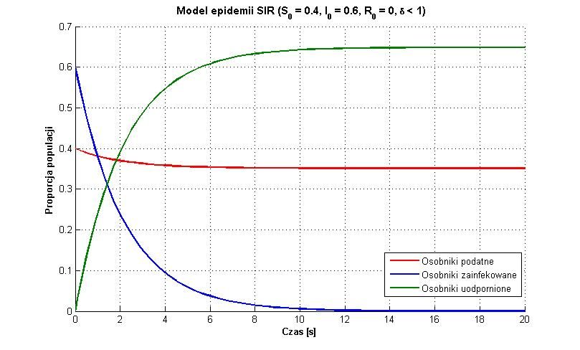
Efekty symulacji przedstawiono poniżej. Jak wynika z wykresów, przy tak przyjętych założeniach (δ<0) epidemia wyraźnie wygasa. Liczba osób zainfekowanych maleje do wartości zerowych, na rzecz wzrastającej liczby osób uodpornionych. Im mniejsza wartość δ, tym przebieg ma bardziej gwałtowny kształt i zmiany pomiędzy poszczególnymi klasami zachodzą szybciej.
Rysunek 7. Model SIR (β=0.1 , λ=0.5 , δ=0.2)

Na Rysunku 7 zmiany mają dość łagodny przebieg. Ze względu na niski współczynnik zakażeń w porównaniu do współczynnika uodpornień, tylko nieznaczna część osób podatnych zostaje zainfekowana, liczba zainfekowanych z kolei ciągle maleje proporcjonalnie do wzrastającej liczby uodpornionych. Wygaśnięcie epidemii ma miejsce około 11 jednostki czasowej.

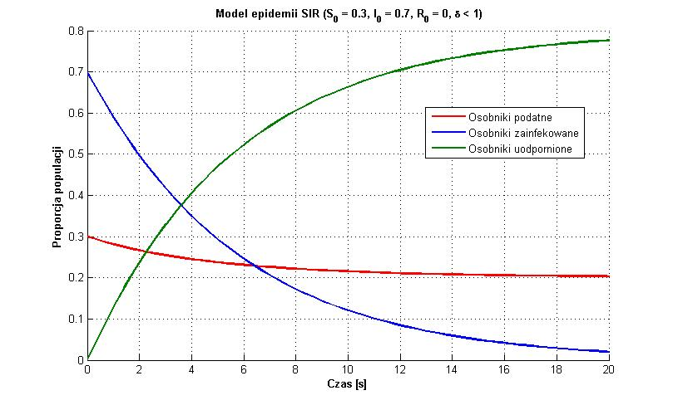
Rysunek 8. Model SIR (β=0.1 , λ=0.2 , δ=0.5)

Identycznie przedstawia się sytuacja na Rysunku 8. Liczba zainfekowanych od początku symulacji maleje wyraźnie (niższy współczynnik zakażeń). Ze względu na bliskie wartości obu współczynników przebieg ten jest łagodniejszy w stosunku do poprzedniego wykresu, m.in. dlatego liczba zainfekowanych osiągnie wartości zerowe dopiero po upłynięciu 20 jednostek czasowych, a w chwili zakończenia symulacji dalej ma wartość niezerową.
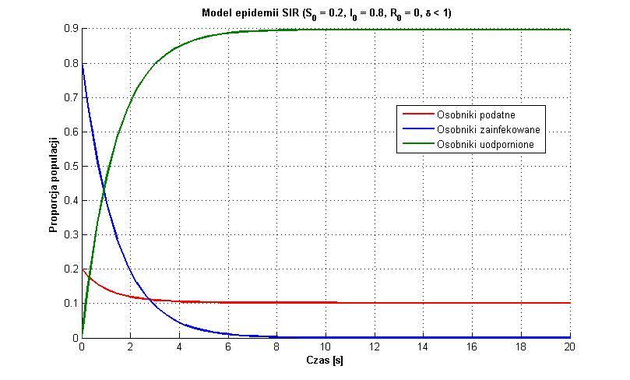
Rysunek 9. Model SIR (β=0.6 , λ=0.8 , δ=0.75)

Rysunek 9 obrazuje przypadek, kiedy wartości również są do siebie zbliżone, a wartość δ osiąga poziom aż 0,75, stąd epidemia wygasa w szybkim tempie, bo około 5-6 jednostki czasowej.
Następnie symulowano sytuację, kiedy wartość parametru krytycznego δ jest większa od 1. Rysunki 7, 8, 16 oraz 9 to zobrazowanie modelu epidemiologicznego dla różnych wartości parametrów β oraz λ, jednakże ich stosunek pozostaje w każdym przypadku większy od 1. Zmieniano także proporcje osób podatnych i zainfekowanych, pamiętając, że sumują się one do jedności. Założono, iż w chwili początkowej przeważała liczba osób podatnych na zainfekowanie.
Efekty symulacji przedstawiono poniżej. Jak wynika z wykresów, przy tak przyjętych założeniach (δ>0) epidemia wyraźnie wygasa. Jednakże proces ten ma inny przebieg w porównaniu do wcześniejszego przypadku. Tym razem liczba osób podatnych jest większa, więc występuje większe prawdopodobieństwo zakażenia populacji. Epidemia osiąga fazę krytyczną, obserwuje się wzrost liczby osób chorych oraz równoczesny spadek liczby osób zdrowych,czyli podatnych. Osiąga ona ostatecznie dość małe wartości. Po fazie krytycznej liczba osób zainfekowanych maleje do wartości zerowych, na rzecz wzrastającej liczby osób uodpornionych, więc ostatecznie epidemia również wygasa. Im większa wartość δ, tym przebieg ma bardziej gwałtowny kształt i zmiany pomiędzy poszczególnymi klasami zachodzą szybciej.
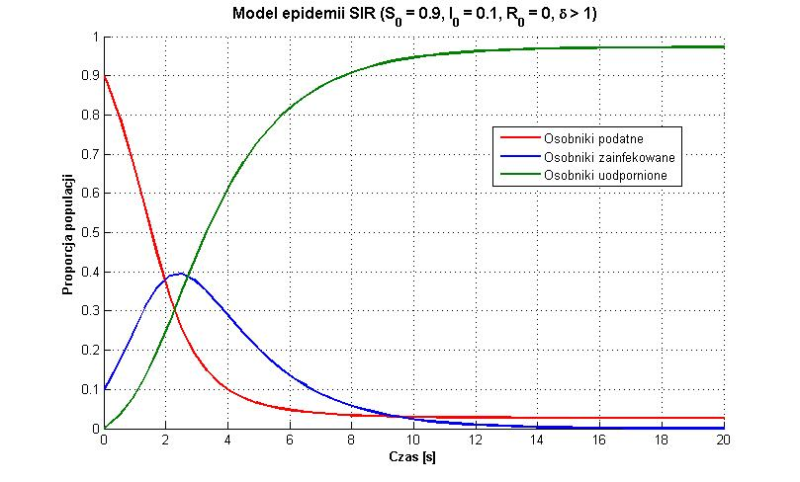

Rysunek 10. Model SIR (β=1.8 , λ=0.5 , δ=3.6)

Rysunek 10 jest zobrazowaniem symulacji, dla której przyjęto takie współczynniki, aby dobrze widać było wyraźnie każdą przemianę. Współczynnik zakażeń jest 3,6 razy większy od współczynnika uodpornień. W początkowym etapie zaobserwowano spadek liczby osobników podatnych z pułapu 0,9 oraz jednoczesny wzrost liczby zainfekowanych. Z racji tego, że osoba zainfekowana może się uodpornić, to też obserwuję się ciągły wzrost osób odpornych. Po około 3 jednostce czasowej liczba zainfekowanych zaczyna jednak maleć, aż osiągnie wartość zerową. Liczba osób podatnych również osiągnęła bardzo mała wartość. Niemal całą populację stanowi jedna klasa- uodpornionych.
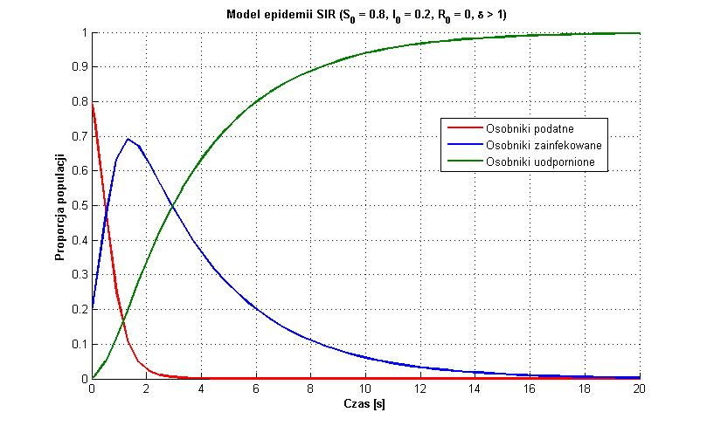
Rysunek 11. Model SIR (β=3.0 , λ=0.3 , δ=10.0)

Stosunek obu współczynników δ tym razem osiągnął wysoką wartość -10. Dlatego też wykres ma zdecydowanie gwałtowniejszy przebieg (w porównaniu do Rysunku 14). W pierwszym etapie wzrasta liczba zakażeń, a że współczynnik zakażeń jest większy od symulacji z Rysunku 11 to tym razem liczba osób zakażonych również jest większa. Stąd też tak szybko klasa osób podatnych staje się zerowa. Z kolei tym razem epidemia wygasa dopiero około 18 jednostki czasowej – z uwagi na niższy współczynnik uodpornień.
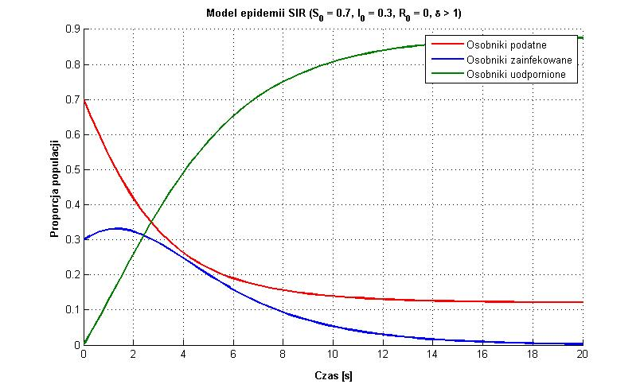
Rysunek 12. Model SIR (β=0.8 , λ=0.4 , δ=2.0)

Stosunek obu współczynników δ dla symulacji z Rysunku 12 równa się 2. Wykres ma zdecydowanie łagodniejszy przebieg (w porównaniu do Rysunku 10). W pierwszym etapie wzrasta liczba zakażeń, a że współczynnik zakażeń jest mniejszy od symulacji z Rysunku 10 to tym razem liczba osób zakażonych również wzrasta nieznacznie. Jest to też powodem tego, że klasa osób podatnych maleje powoli i nie osiąga zerowego pułapu. Epidemia wygasa dopiero około 18 jednostki czasowej- z uwagi na niższy współczynnik uodpornień.
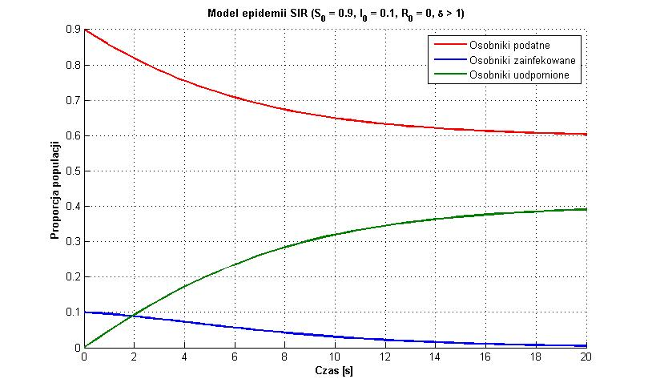

Rysunek 13. Model SIR (β=0.5 , λ=0.49 , δ=1.0204)

Rysunek 13 prezentuje symulację skrajną dla tego przedziału założeń. Wartość parametru δ wynosi 1,0204, czyli nieco ponad jeden. Wartości współczynników są sobie na tyle bliskie, że nie obserwuje się tutaj wzrostu liczby zainfekowanych. Epidemia także wygasa- ma to miejsce około 20 chwili czasowej, natomiast w populacji po zakończeniu symulacji ciągle przeważa liczba osób podatnych na zakażenie, w porównaniu z liczą uodpornionych. Bezpośrednim powodem zajścia takiej sytuacji jest fakt, iż mało osób zachorowało (odnosząc się do poprzednich wykresów), stąd też niewiele mogło się uodpornić na infekcję.
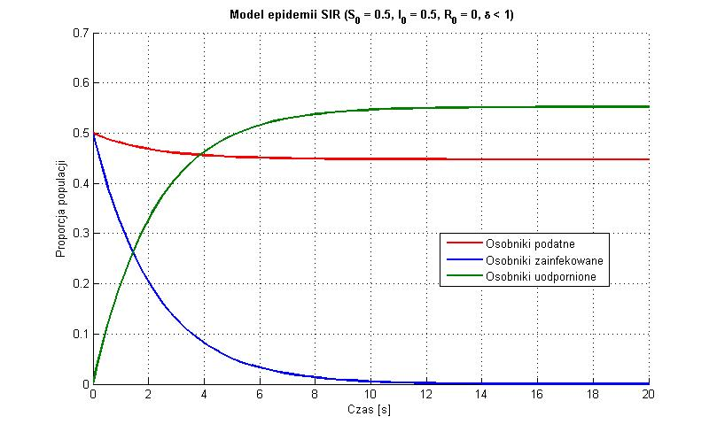
W ramach ostatniej analizy zamierzano sprawdzić, jak zachowywać się będzie zbudowany model SIR w przypadku, kiedy założy się równość proporcji klas osobników zainfekowanych oraz podatnych na infekcję (S₀ = I₀= 0,5). Przetestowano taki przypadek zarówno dla
δ >0 oraz δ <0.
Rysunek 14. Model SIR (β=0.1 , λ=0.5 , δ=0.2)
Wynik symulacji potwierdził tylko wcześniej już wyciągnięte wnioski dla przypadku mniejszego od zera parametru krytycznego. Jedyną zasadniczą różnicą była równość proporcji dwóch klas na początku symulacji. Na Rysunku 14 zmiany mają dość łagodny przebieg. Ze względu na niski współczynnik zakażeń w porównaniu do współczynnika uodpornień, tylko nieznaczna część osób podatnych zostaje zainfekowana, liczba zainfekowanych z kolei ciągle maleje proporcjonalnie do wzrastającej liczby uodpornionych. Wygaśnięcie epidemii ma miejsce około 11 jednostki czasowej.
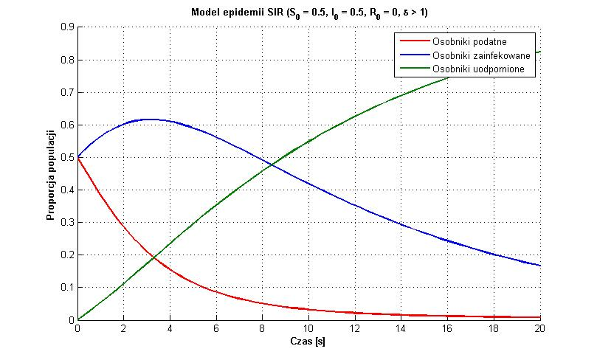

Rysunek 15. Model SIR (β=0.5 , λ=0.1 , δ=5.0)

Również i w tej symulacji osiągnięto oczekiwany efekt. W początkowym etapie zaobserwowano spadek liczby osobników podatnych z pułapu 0,5 oraz jednoczesny wzrost liczby zainfekowanych. Z racji tego, że osoba zainfekowana może się uodpornić, to też obserwuję się ciągły wzrost osób odpornych. Po około 3 jednostce czasowej liczba zainfekowanych zaczyna jednak maleć. Liczba osób podatnych również osiągnęła bardzo małą wartość. Na czas przeprowadzonej symulacji (20 jednostek czasowych) epidemia nie zdążyła wygasnąć, gdyż w populacji wziąć występują osoby zainfekowane, aczkolwiek wyraźnie obserwuje się ich tendencję malejącą oraz wzrastającą dla uodpornionych.

- Model epidemii SEIR
W modelu rozprzestrzeniania się epidemii SEIR (ang. Susceptible Exposed Infected Resistant – podatny, narażony (odsłonięty), zainfekowany, odporny) sekwencję zmiany stanów uzupełnia się dodatkowym stanem E, który reprezentuje osobniki w utajonym stadium choroby. Są oni zainfekowani i mogą zarażać zdrowe jednostki, często nieświadomie.
Dla wielu ważnych infekcji znaczący jest okres inkubacji, podczas którego osobnik jest zainfekowany, lecz sam nie jest jeszcze zarażony. W tym czasie osoba jest w fazie E – stadium utajonym.
Taka sytuacja ma miejsce w wypadku wirusa wywołującego chorobę zakaźną zwaną różyczką. Okres wylęgania wirusa wynosi 2-3 tygodnie, przy czym już około 7 dni przed wystąpieniem wysypki zaczyna się okres zaraźliwości. Chory, będąc w utajonej fazie choroby zaczyna zarażać otoczenie. Okres ten kończy się 3-5 dni po wystąpieniu wysypki. Różyczka powoduje trwałą odporność (bardzo niskie prawdopodobieństwo ponownego zachorowania). Innym przykładem choroby zakaźnej, do opisu której stosuje się model SEIR, jest przenoszone drogą płciową AIDS.
Cykl życia osobnika w modelu SEIR przedstawia się następująco:
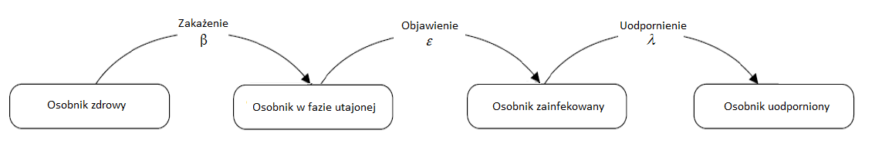
Rysunek 16. Cykl życia osobnika w modelu SEIR

Równania różniczkowe opisujące model SEIR przedstawiają się następująco:

gdzie N – to ilość osobników w populacji. Zakładając jednak zastosowanie normalizacji (jak i w poprzednich przykładach) liczbę tą można pominąć, jako że całość populacji wynosi w tym przypadku 1. Zamodelowane równania mają zatem postać:

gdzie oznaczenia są analogiczne jak w modelu SIR przedstawionym w poprzednim punkcie. Współczynnik ε oznacza współczynnik zarażeń od osób z utajonym stadium choroby, a E proporcję takich osobników.
Analogicznie proporcje każdej klasy osobników sumują się do jedności:
W celu rozwiązania podanego równania różniczkowego zbudowano model w programie Matlab/Simulink (Rysunek 21).
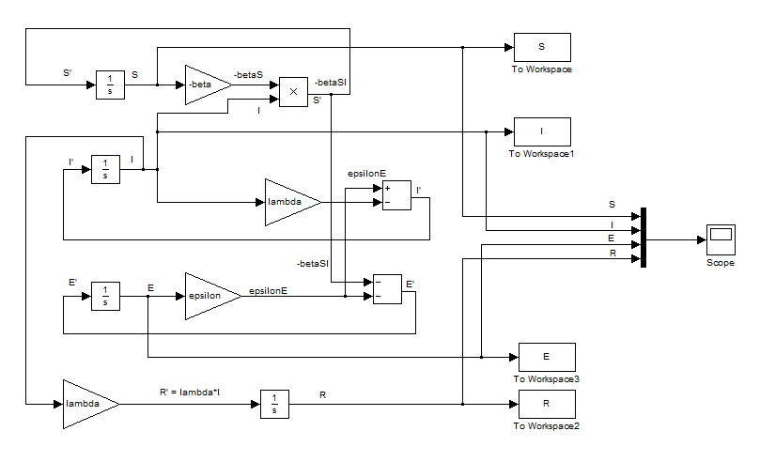
Rysunek 17. Schemat układu do modelowania wybuchu epidemii typu SEIR

Dla badanego modelu analogicznie parametrem określającym dynamikę procesu jest:
Jest to stosunek współczynnika podatnych na chorobę (β) do współczynnika uodparniających się czy też odpornych (λ).
- Jeśli σ > 1 istnieje ryzyko wystąpienia epidemii (ponieważ jest więcej osób podatnych do zachorowania do tych którzy są uodpornieni, mają zdolność uodpornienia się lub zdrowieją).
- Jeśli σ < 1 – podatnych jest mniej, a uodpornionych więcej, zatem mniej osób zostanie zainfekowanych, co za tym idzie występuje mniejsze ryzyko wystąpienia epidemii.
W naszym przypadku (gdzie uodpornieni jedynie rosną) po pewnym czasie okres szerzenia się choroby czy epidemia wygaśnie, jednakże to właśnie w zależności od parametru σ można szacować jak długi to będzie okres.
W celu sprawdzenia poprawności tezy w zależności od konkretnych współczynników wykreślano wykresy, z których wyciągano wnioski. Sprawdzano jak zmienia się tendencja osobników dla różnych wartości współczynników. S₀, I₀, E₀ i R₀ to proporcje początkowe osobników od momentu rozpoczęcia analiz.
Pierwszym podejściem było sprawdzenie jak zachowuje się przebieg procesu w zależności od zmian σ. Przykładowy zestaw różnych wartości współczynników, dla których σ > 1:
Symulacje dla danych z tabeli przedstawiono poniżej:
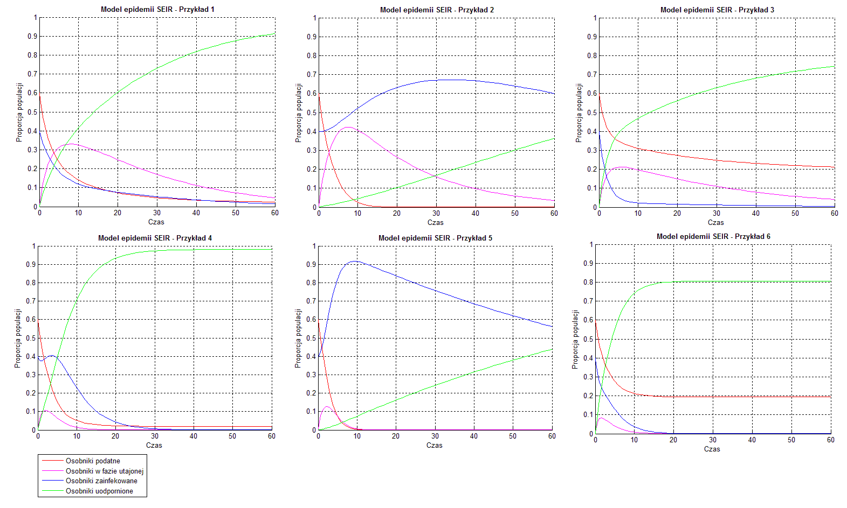
Patrząc poziomo – porównano jak zmienia się liczebność osobników dla różnych współczynników β oraz λ. Pionowo zaś – porównano proces dla tych samych współczynników β oraz λ, jednak dla innego ε.
W pierwszym poziomym zestawie porównano symulacje nie tylko dla różnego σ, ale i dla zróżnicowanych współczynników uodpornień λ przy stałym współczynniku zakażeń β.
- Dla przykładu 1 przy stosunkowo dużym współczynniku uodpornień podatni zarażają się, jednak niekoniecznie chorują, stąd też początkowy wzrost osobników w stadium utajonym (wzrost fioletowego przebiegu na początku). Liczba zainfekowanych od razu maleje ze względu na zbyt niski współczynnik zarażenia ε oraz wysoki współczynnik uodpornień λ. Liczba odpornych stale rośnie poprzez założenie w modelu, iż zainfekowani w końcu uodparniają się. Epidemia nie wybucha, ponieważ osobnicy szybko zyskują zdolność do uporania się z chorobą.
- Przykład 2 przedstawia sytuację, w której osobnicy również najpierw zarażają się w sposób utajony. Jednak ze względu na zbyt niski współczynnik λ (0,01) liczba osobników zainfekowanych rośnie do znaczącego poziomu i bardzo powoli spada. W tym przypadku ma miejsce epidemia. Podobnie jak w Przykładzie 1, liczba odpornych stale rośnie poprzez założenie w modelu, iż zainfekowani w końcu uodparniają się.
- Przykład 3 jest analogiczny do Przykładu 1. Dla innych współczynników krzywe mają podobne przebiegi. Różnią się jednak swoimi amplitudami. Warto zauważyć, że w przykładzie tym liczba podatnych nie maleje do 0, a więc nie wszyscy podatni w ogóle chorują, przez co automatycznie mniej jest osób mogących zarazić, jak i zainfekowanych. Krzywa uodpornionych również dochodzi do niższej wartości, ze względu na mniejszą ilość osobników potrzebujących uodpornienia. Duży współczynnik uodpornienia gwarantuje szybkie pozbycie się choroby z populacji (wszyscy podatni nawet nie zdążą zachorować, kiedy zainfekowani tak szybko maleją).
Jak widać w zależności od współczynników wykresy przebiegają w inny sposób. Dla niskiego współczynnika uodpornień (co za tym idzie σ >> 1) wybucha epidemia. Przy zdolności do uodparniania populacja ma szansę na szybsze pozbycie się bądź nawet uniknięcie epidemii.
W następnej kolejności przebadano model dla tych samych współczynników β oraz λ, co w przykładach 1, 2, 3 zmieniając jednak parametr ε.
- W Przykładzie 4 z racji dużego współczynnika zakażeń od osób utajonych, liczba zainfekowanych w porównaniu do Przykładu 1 zaczyna lekko rosnąć. Jednakże z powodu dużego ε liczba osobników mogących zarażać ze stadium utajonego szybko maleje i już po ok. 10 jednostkach czasowych spada praktycznie do 0. Stąd też, jak i z powodu stosunkowo dużego λ, zainfekowani dużo szybciej zmniejszają swoją ilość. Epidemia nie wybucha, a 90% populacji już po ok. 20 jednostkach czasu jest uodporniona.
- Przykład 5 przedstawia rosnący wybuch zainfekowanych, którzy w pewnym momencie stanowią nieco ponad 90% populacji. Podobnie jak dla Przykładu 4 ze względu na wysokie ε, ilość osobników w stadium utajonym dochodzi do niższego poziomu niż dla Przykładu 2 oraz również o wiele szybciej zmniejsza się ich ilość. Za to ze względu na duży współczynnik ε i bardzo mały λ liczebność zainfekowanych rośnie do bardzo wysokiego poziomu i bardzo powoli spada. W tym przypadku można zatem mówić o wybuchu epidemii.
- Przykład 6 jest analogiczny do Przykładu 4 (podobnie jak Przykłady 1 i 3). Ze względu na wyższy ε i wysoki λ liczebność osobników z utajonym stadium, jak i zainfekowanych szybko maleje. Podatni i uodpornieni szybko ustalają się na stałym poziomie, a problem choroby nie trwa dłużej niż 20 jednostek czasowych.
Po powyższych analizach można stwierdzić, że najlepsze dla uniknięcia epidemii są jak najbardziej wysokie współczynniki uodpornienia, które powodują szybki wzrost osobników, którym choroba nie straszna. Warto również, aby współczynnik zakażeń od osobników ze stadium utajonym był wyższy ze względu na szybkie wyczerpywanie się „źródła”, co daje krócej trwającą ewentualną epidemię.
Mimo σ > 1 (dla Przykładów 1, 3, 4, 6) epidemii udało się w mniejszym lub większym stopniu uniknąć. Dla znaczących wartości σ >> 1 (Przykład 2, 5) wybucha epidemia.

Przykładowy zestaw różnych wartości współczynników, dla których σ < 1:
Symulacje dla danych z tabeli przedstawiono poniżej:
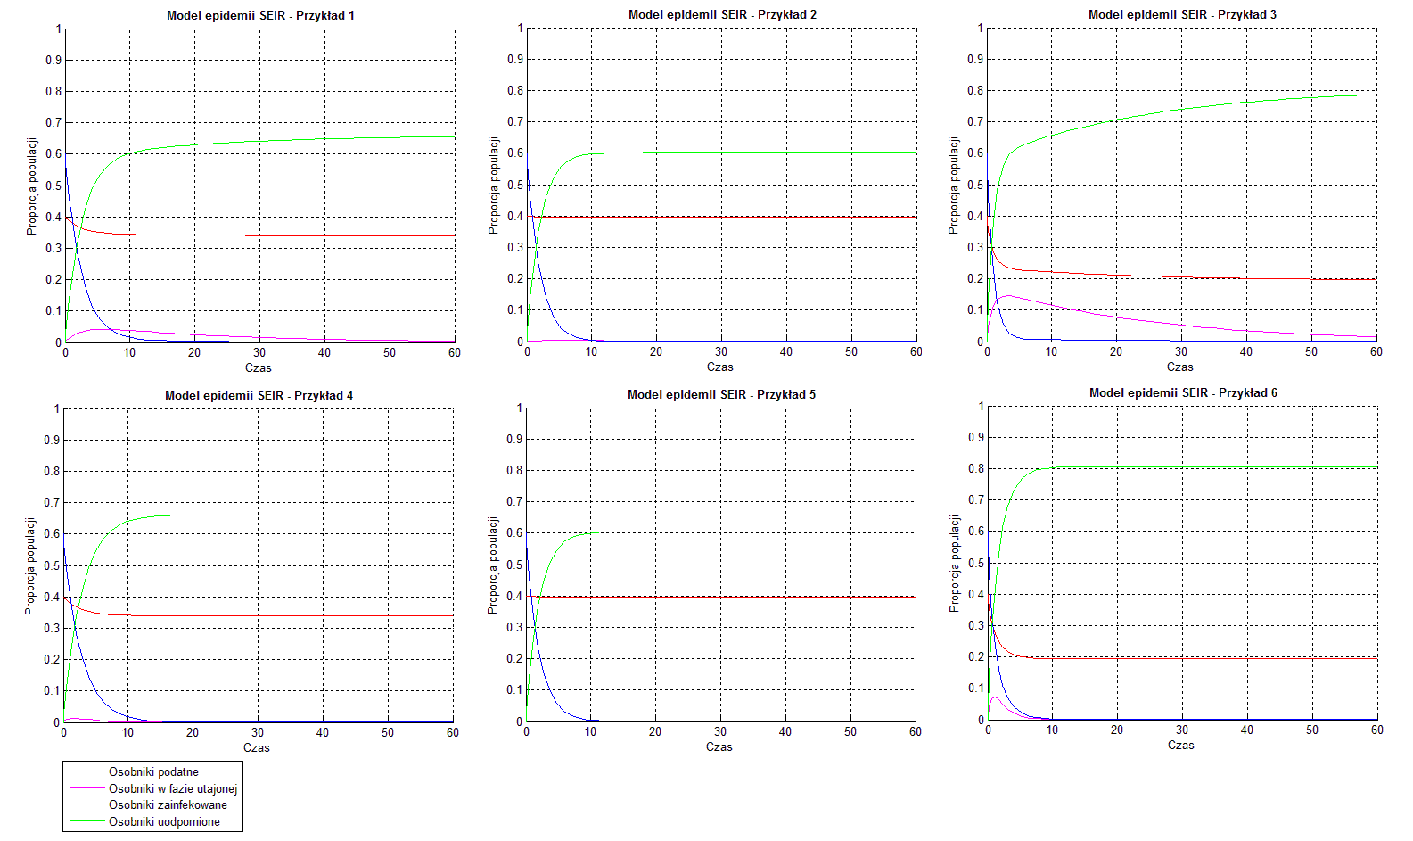
Analogicznie to poprzedniego przykładu, patrząc poziomo – porównano jak zmienia się liczebność osobników dla różnych współczynników β oraz λ. Pionowo zaś – porównano proces dla tych samych współczynników β oraz λ, jednak dla innego ε.
Wszystkie wartości σ są mniejsze od 1 w różnym stopniu (tzn., wartości są w mniejszej lub większej odległości od 1).
- Patrząc na zestaw poziomy (Przykłady 1, 2, 3) symulacje zachowują się podobnie. Różnicą są oczywiście wartości, do których sięgają liczebności osobników i czasy po jakich ustalają się stałe wartości.
- Dla Przykładów 1 i 2 współczynnik zakażeń β jest na tyle niski, że właściwie mało widoczny jest spadek osobników podatnych, co świadczy o niskiej ilości zainfekowanych. Wiąże się to również z mniejszą ilością uodpornionych, ze względu na brak większej potrzeby działania uodparniania.
- Przykład 3, dla którego współczynnik β jest sporo większy, zauważalny jest spadek podatnych do wartości 0,2. Liczba uodpornionych ustala się dłużej ze względu na wolny spadek ilości osobników z utajnionym stadium choroby.
Analiza dotycząca zmiany współczynnika ε jest sensowna właściwie dla Przykładu 3 i przedstawia bardzo podobne wnioski jak w poprzednim dociekaniu. Z racji szybszego zmniejszania się ilości osobników z utajonym stadium, szybciej zwiększa się ilość zainfekowanych, co zaś skutkuje szybszym uodpornieniem populacji i zakończeniem postępowania choroby.
- Graficzny interfejs użytkownika GUI
W celu ułatwienia użytkownikowi przeprowadzania symulacji modeli epidemiologicznych zaprojektowano graficzny interfejs. Pozwala on na proste użytkowanie wcześniej zaimplementowanych funkcji. Dzięki temu użytkownik może w jednym oknie aplikacji dokonywać zmian pomiędzy poszczególnymi modelami i modyfikować wartości odpowiednich współczynników określających konkretny model. Dodatkowo można manipulować czasem przeprowadzania symulacji, poprzez wpisanie dowolnej wartości. Użytkownik ma ponadto możliwość wyboru wykresu, który chce uzyskać. Oprócz najbardziej popularnych wykresów w funkcji czasu, dozwolone jest wykreślenie ta zwanych wykresów fazowych, które uzależniają liczebność i proporcje jednej populacji względem innej objętej modelem (dla modelu SIR przykładowo: S(I) lub I(S)).
Wygląd omówionego interfejsu przedstawia poniższy rysunek (Rysunek 18):
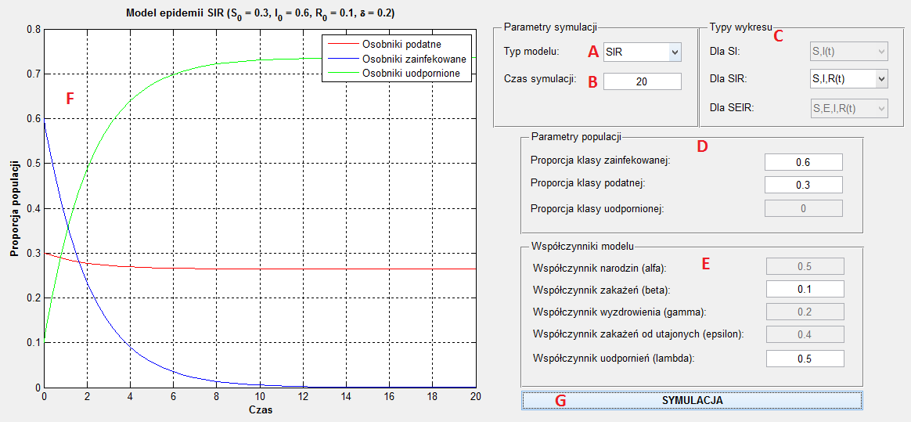
Rysunek 18. Wygląd interfejsu graficznego użytkownika GUI

Na rysunku zaznaczono charakterystyczne pola interfejsu umożliwiające użytkownikowi sprawne i szybkie przeprowadzenie symulacji. Są to pola, odpowiednio:
- „A” – dobór parametrów symulacji - określenie typu modelu- SI, SIR, SEIR;
- „B” – dobór parametrów symulacji – czas symulacji;
- „C” – dobór parametrów symulacji – wybór wykresu będącego wynikiem symulacji (wykres modelu epidemiologicznego w funkcji czasu lub wykres fazowy wzajemnych zależności populacji);
- „D” – określenie parametrów populacji – proporcji klas (w przypadku wybrania modelu, w którym nie uwzględnia się wszystkich proporcji, pola te są zablokowane;
- „E” – określenie współczynników modelu – dobór wartości współczynników określających wybrany wcześniej model (w przypadku wybrania modelu, w którym nie uwzględnia się wszystkich współczynników z listy, pola te są zablokowane);
- „F” – miejsce do wyrysowania wykresu;
- „G” – rozpoczęcie przeprowadzania symulacji.

- Literatura
- Kosiński R., Grabowski A.: Modelowanie epidemii. BP 05/2009
- Tadeusiewicz R.: Wprowadzenie do modelowania systemów biologicznych oraz ich symulacji w środowisku MATLAB. Instytut Informatyki UMCS, Lublin 2012
- Strona internetowa: http://laboratoria.net/home/10197.html

